

《移动开发创新课程》实验报告

2023-2024 学年 第 二 学期

专 业： | 软件工程
班 级： | Z094211
学 号： | Z09421103
姓 名： | 董劭达
实验地点： | N6-111
指导教师： | 姚宇峰

计算机科学与工程学院
2024

实验一 Android开发环境及项目结构
实验目的与任务
目的与任务：
1. 熟悉Android开发环境；
2. 掌握创建Android应用程序的方法；
3. 掌握Android模拟器的使用；
4. 掌握Android项目结构。
预习内容
参考资料和阅读相关的Android知识。
实验内容及要求（软件下载地址：ftp://10.18.33.70）
- Android安装及配置：（安装过程参考实验指导）
- 完成Hello World项目的创建及启动
- 新建项目，在该项目中添加图标、设置背景色、设置界面文字、显示一图片
实验结果（可续页）
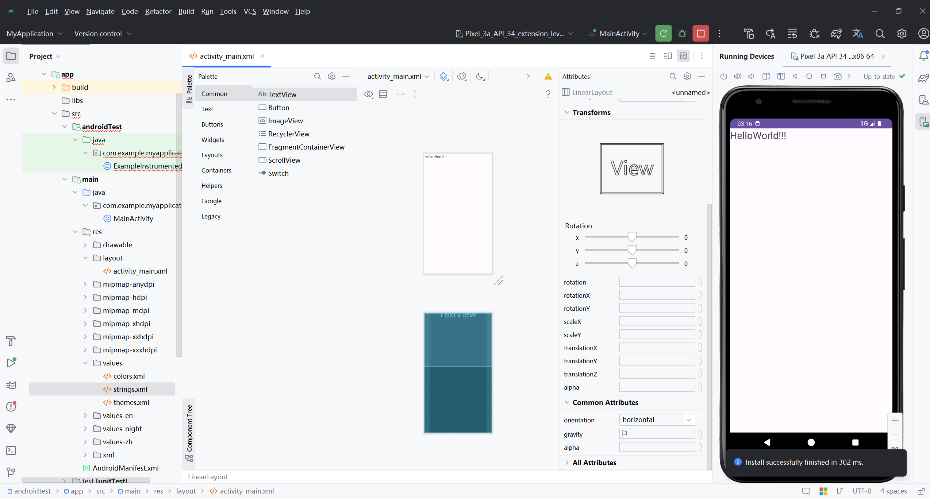
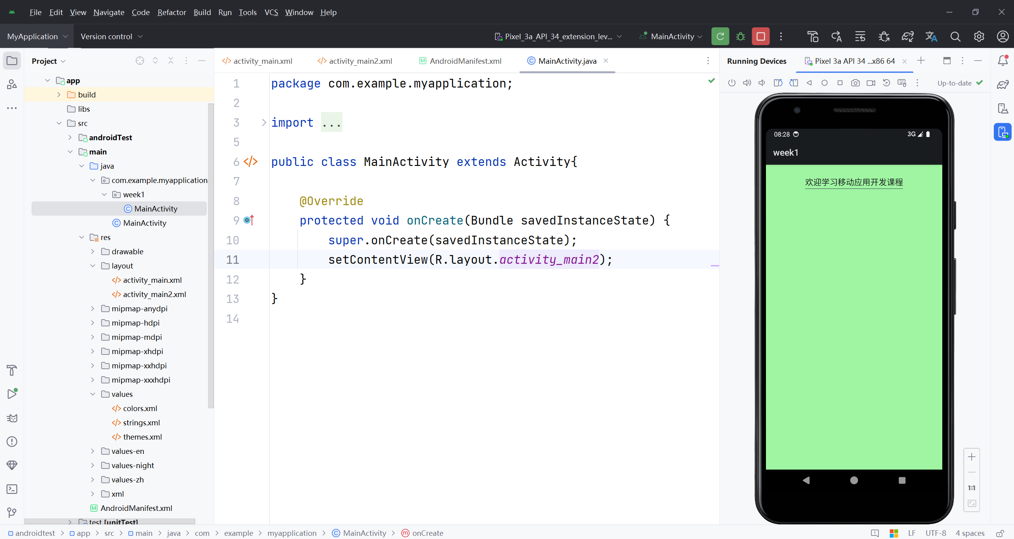
思考题：
- 简述Android源代码的编译过程？
下载源代码：首先，需要从Android官方源代码仓库（AOSP）下载Android源代码。这些源代码包含了Android操作系统的各个组件、框架和应用程序。
环境配置：在进行编译之前，需要配置编译环境。这包括安装和配置Java Development Kit（JDK）、Android SDK和必要的开发工具（如GNU Make、Git等）。还需要设置环境变量，以便系统能够找到所需的工具和库。
选择目标设备：Android支持多种硬件平台和设备，编译过程需要选择目标设备的配置。这包括选择设备的型号、处理器架构、内存大小等。
初始化编译环境：在Android源代码目录中执行初始化命令，这将下载和配置构建系统所需的其他工具和库。
选择编译模式：Android源代码支持多种编译模式，如用户版本、调试版本、工程师版本等。根据需要选择适当的编译模式。
执行编译命令：执行编译命令开始编译过程。编译命令通常是使用GNU Make工具，并传递适当的参数和目标设备的配置信息。
编译系统构建：编译系统会根据设备配置和所选的编译模式，逐个编译Android源代码中的各个模块和组件。这些组件包括操作系统内核、库文件、系统服务、应用程序等。
生成系统镜像：编译过程会生成系统镜像，其中包含了编译后的Android操作系统和应用程序。系统镜像通常以特定格式（如Android可启动镜像格式，即boot.img）存储。
打包和签名：生成的系统镜像需要进行打包和签名，以便在目标设备上进行安装和运行。打包过程将系统镜像与其他必要的文件（如资源文件、配置文件等）打包成一个完整的Android安装包（APK）。
安装和运行：最后，将打包好的Android安装包通过ADB（Android Debug Bridge）工具或其他方式安装到目标设备上，并启动Android操作系统。

2、Android体系结构包含的层次结构？
Linux内核层：Android基于Linux内核，它提供了底层硬件驱动、进程管理、内存管理、网络协议栈等核心功能。Linux内核层是Android系统的基础。
硬件抽象层（HAL）：硬件抽象层是介于Linux内核和Android框架之间的接口层。它提供了一组标准接口，使上层的Android框架可以与底层硬件进行通信，而无需关注具体硬件细节。这样，Android系统可以在不同硬件平台上运行，只需根据硬件平台实现相应的硬件抽象层。
Android运行时（ART）：Android运行时是Android应用程序的执行环境。它包括了核心库、虚拟机（Dalvik或ART）以及各种运行时工具。Android运行时负责解释和执行Android应用程序的字节码，并提供内存管理、线程管理、安全性等功能。
Android框架层：Android框架层是Android应用程序的核心功能集合。它提供了一系列API和服务，使开发者可以构建丰富的Android应用程序。Android框架层包括了各种管理器和服务，如活动管理器、内容提供器、包管理器、通知管理器等。
应用程序层：应用程序层是用户直接与Android系统交互的层次。它包括了各种预装的应用程序（如电话、短信、联系人等），以及开发者自己创建的应用程序。应用程序层通过调用Android框架层提供的API来实现各种功能，如界面交互、数据存储、网络通信等。

教师评分

